操作手册

文件信息：
版本号 | V1.0
文件编号
更新日期
参考文件
编制
审核

目录
1.1 用户登陆 4
1.2 Main Trial Kitting Queue 4
1.2.1 Search 4
1.2.2 Stop 4
1.3 Base Material Leadtime 5
1.3.1 Search 5
1.3.2 Add、Save、Delete 5
1.4 Base Excluding Material List 6
1.4.1 Search 6
1.4.2 Add、Save、Delete 6
1.5 Base Calendar Period 7
1.5.1 Search 7
1.6 Base BOM 8
1.6.1 Search 8
1.6.2 Save 8
1.7 Base Holiday Maintenance 9
1.7.1 Search 9
1.7.2 Save 9
1.8 Net Demand 10
1.8.1 Search 10
1.9 Base Stock Batch 10
1.9.1 Search 10
1.10 Base Purchase Order 11
1.10.1 Search 11
1.11 Base Work Orders 11
1.11.1 Search 11
1.12 Main Calculation 12
1.12.1 Search 12
1.12.2 调整计算内容 12
1.12.3 显示Net Qty明细 14
1.12.4 导出EXCEL 14
1.12.5 导出PAD 15
1.12.6 同步 15
1.13 Report Demand Ver Comparing 16
1.13.1 Search 16
1.14 Report Buyer Gating 16
1.15 Report PM Gating 16

用户登陆
说明： 1.输入帐号，填写密码，点击登录。

Main Trial Kitting Queue

Search
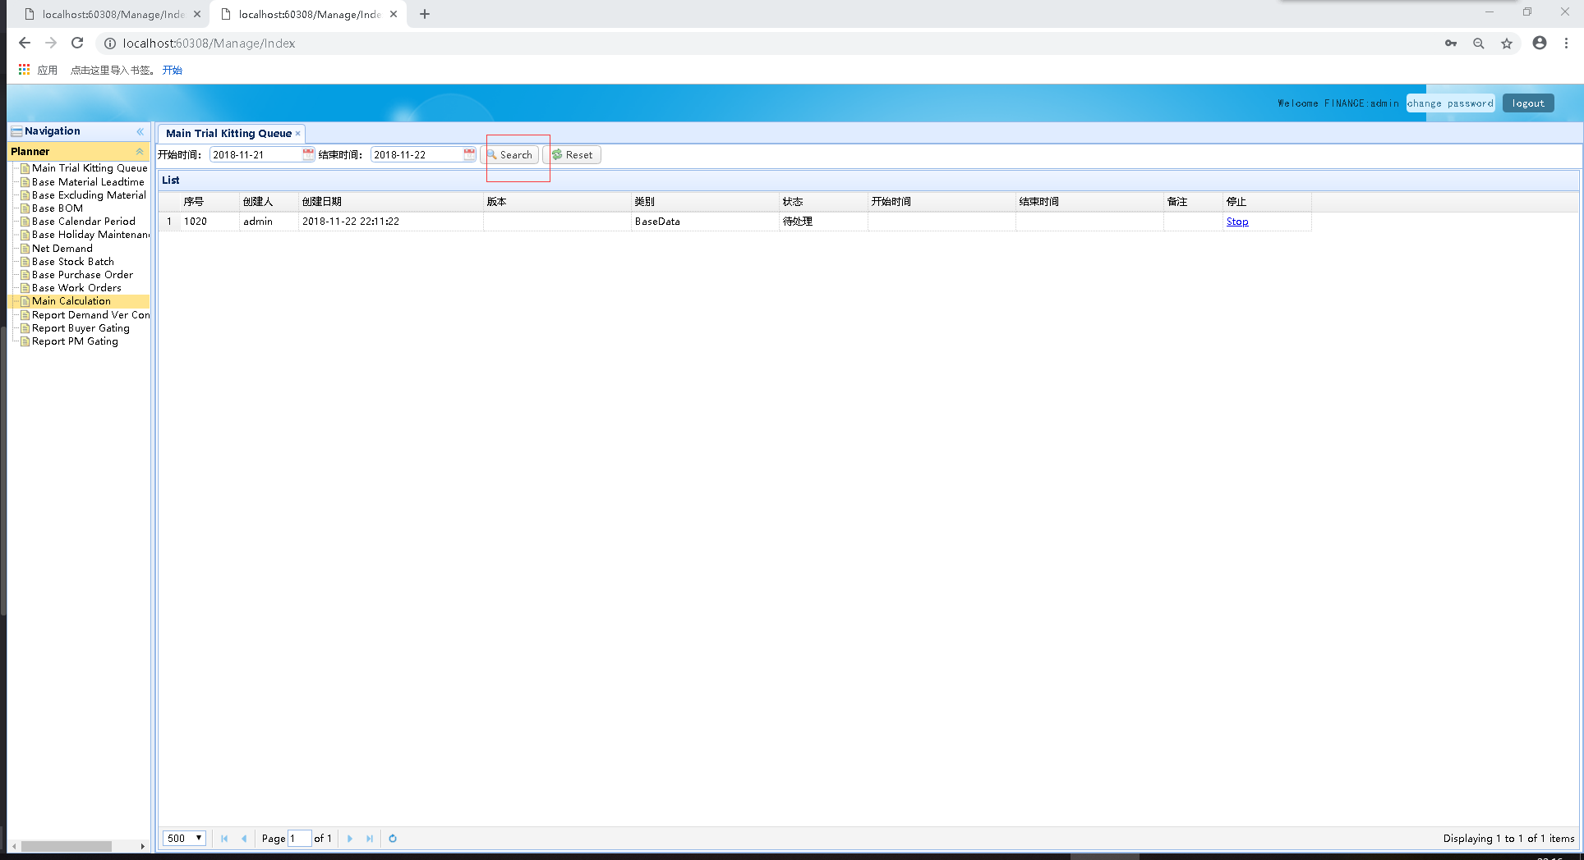
选择查询日期区域点击Search可查出自动运行程序状态

Stop
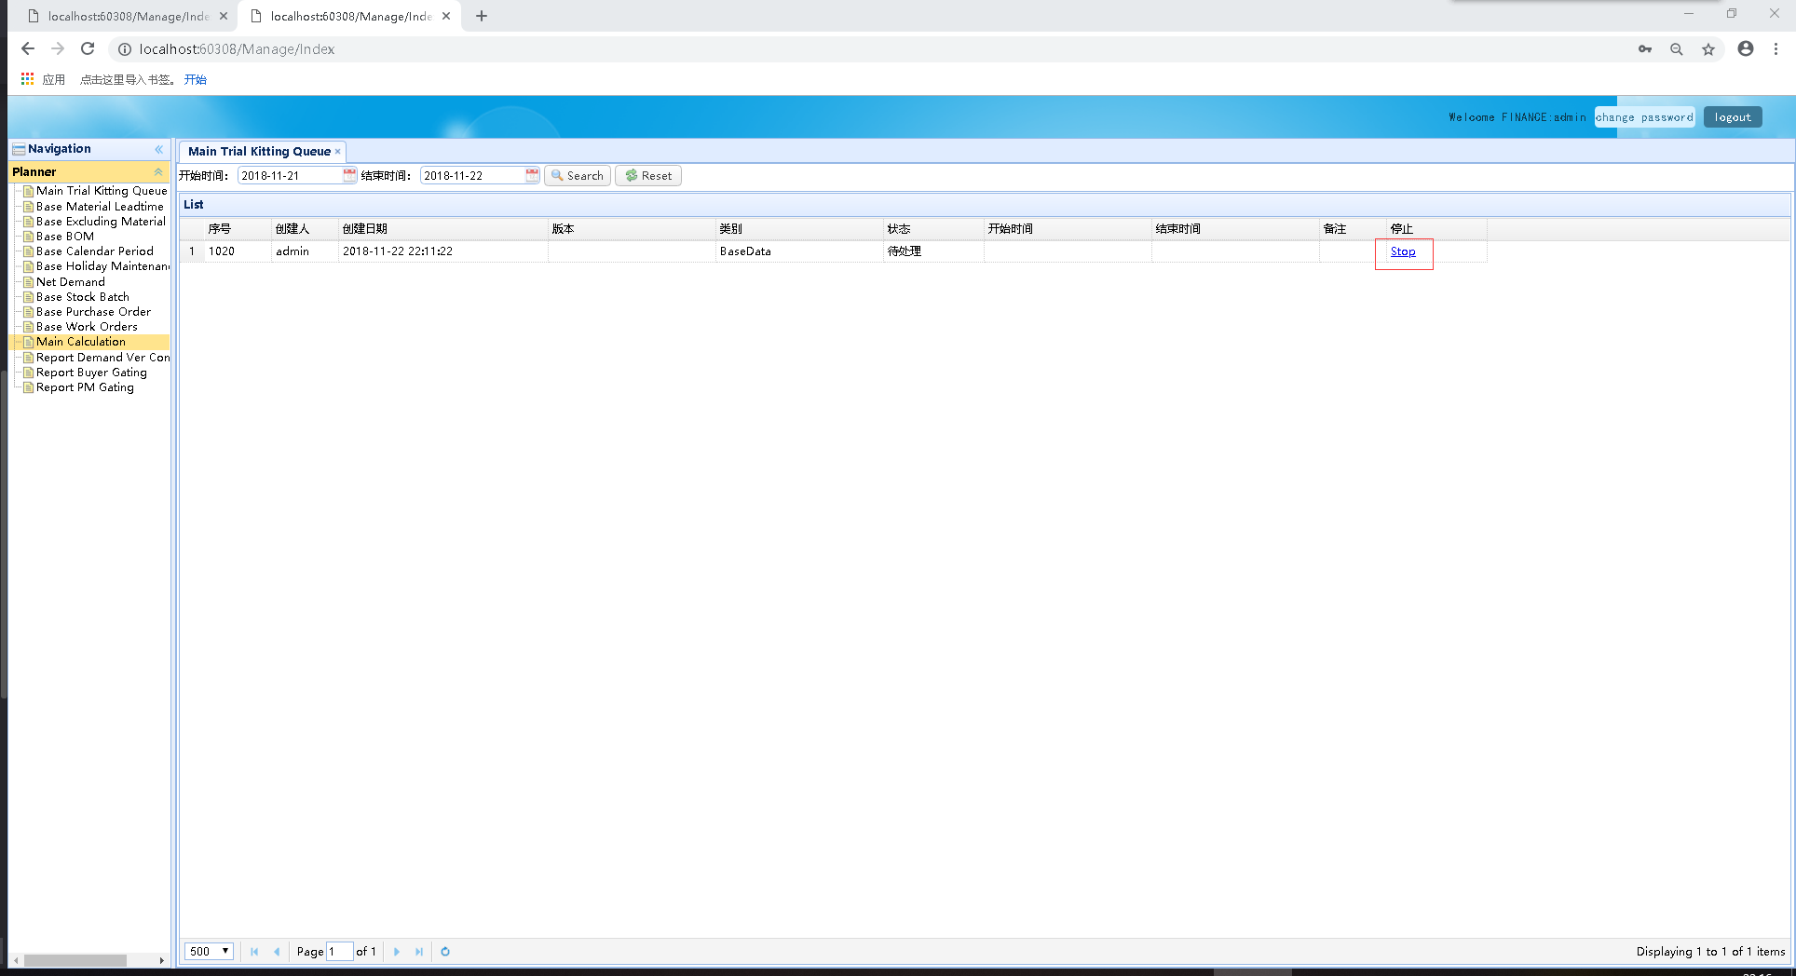

点击Stop，自动运行程序

Base Material Leadtime

Search
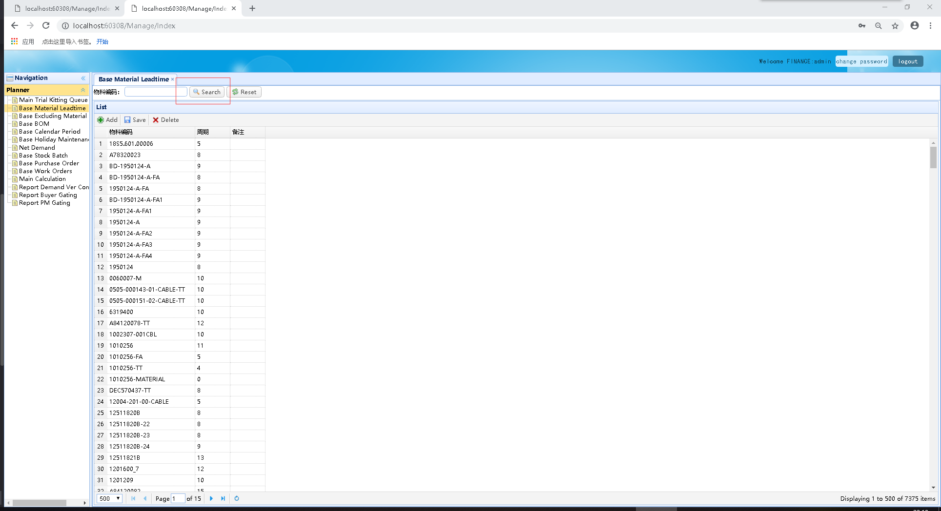
选择物料点击Search可查询物料周期信息

Add、Save、Delete
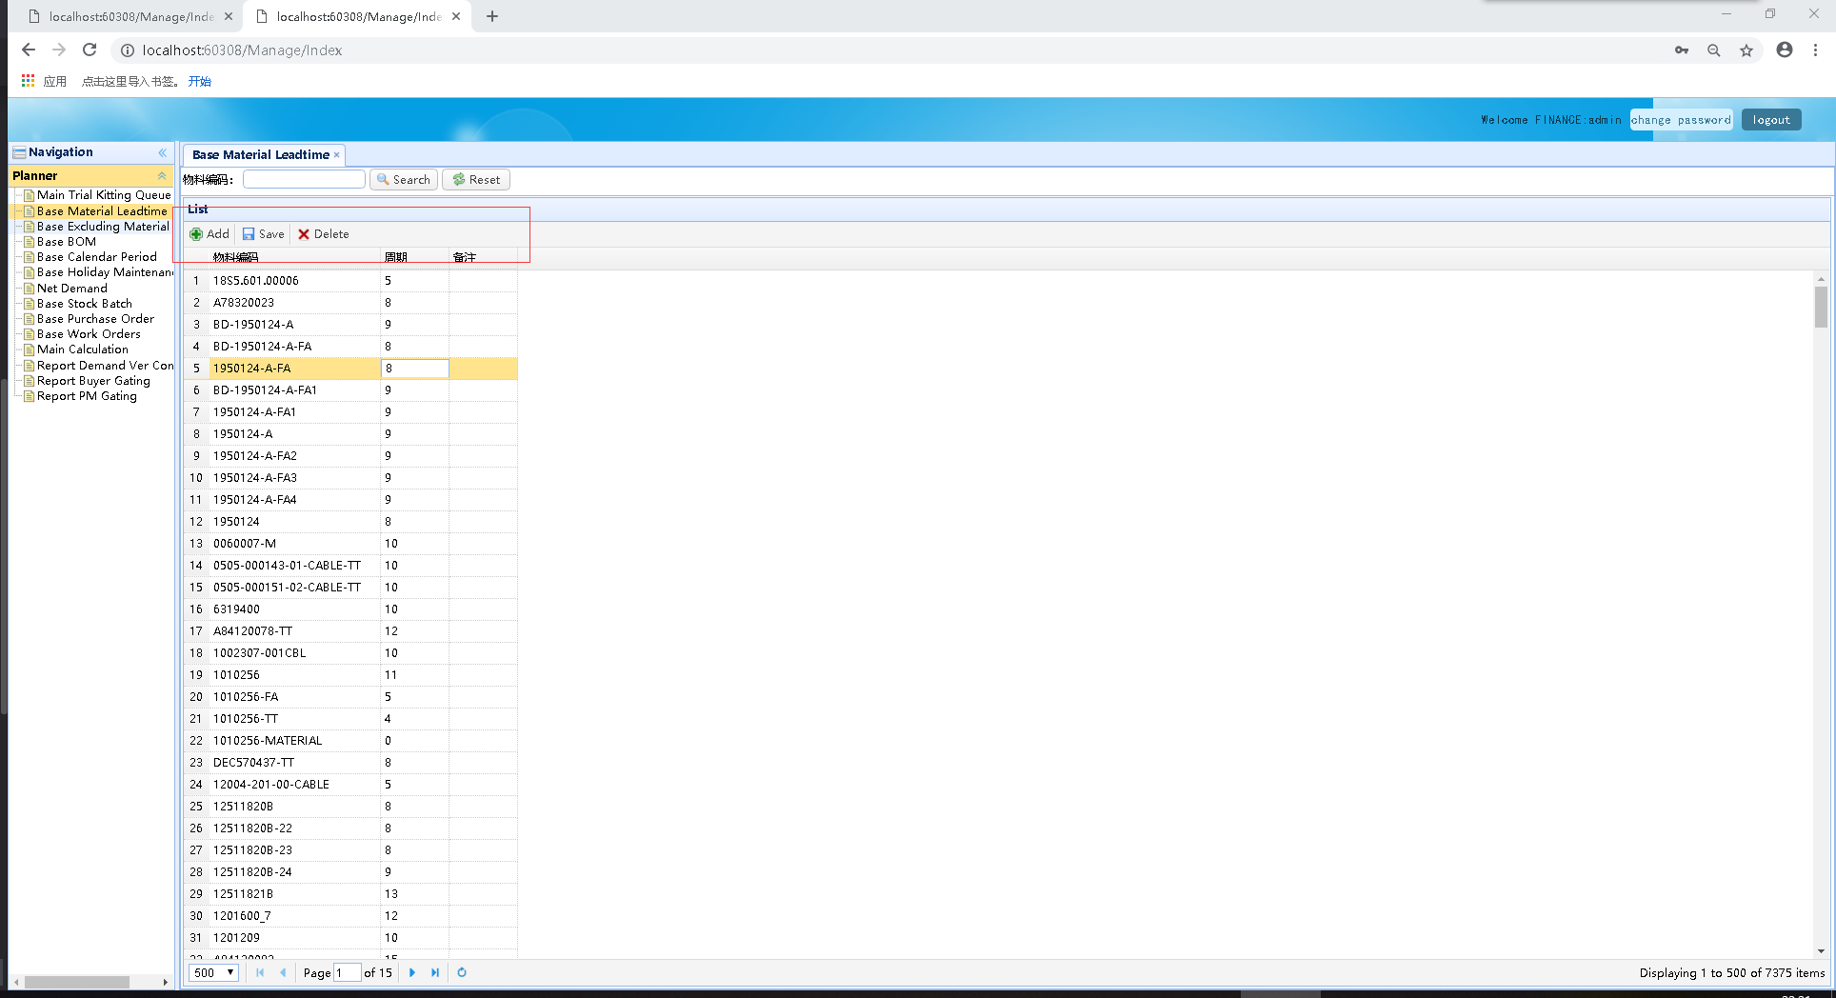
点击Add可在最后一行新增行添加周期信息
点击Save可保存修改过后的周期信息
选中行点击Delete可删除周期信息

Base Excluding Material List

Search
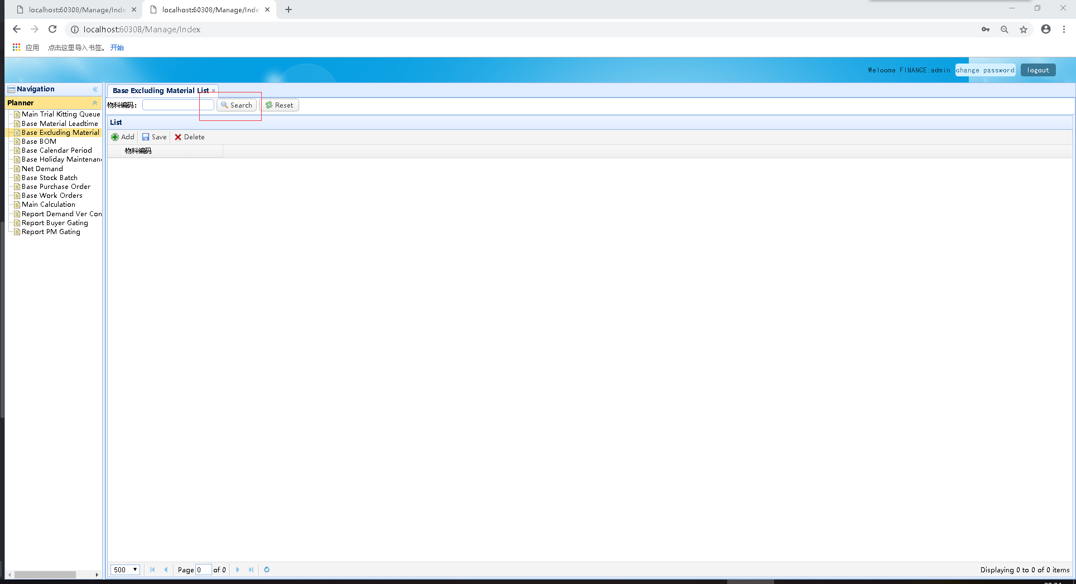
选择物料点击Search可查询排除物料信息

Add、Save、Delete
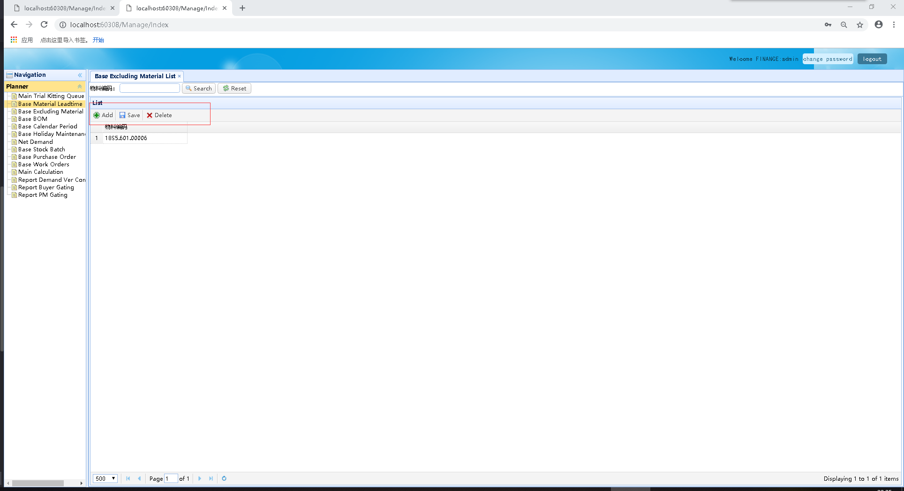
点击Add可在最后一行新增行添加排除物料信息
点击Save可保存修改过后的排除物料信息
选中行点击Delete可删除排除物料信息

Base Calendar Period

Search
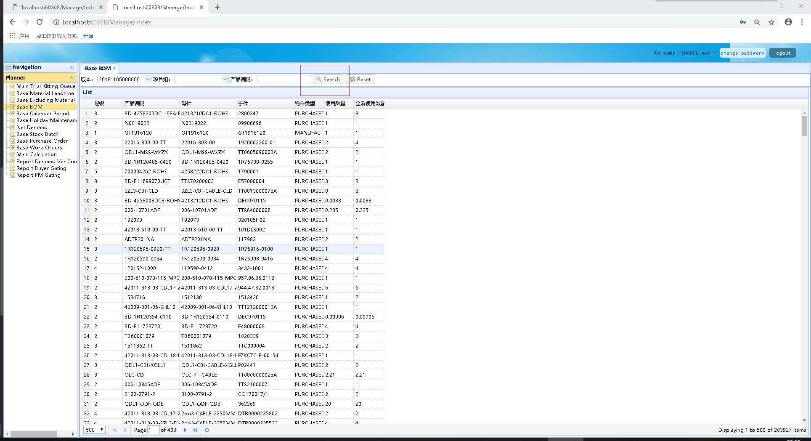
选择版本、项目组、产品编码点击Search可查询物料周期信息

Base BOM

Search
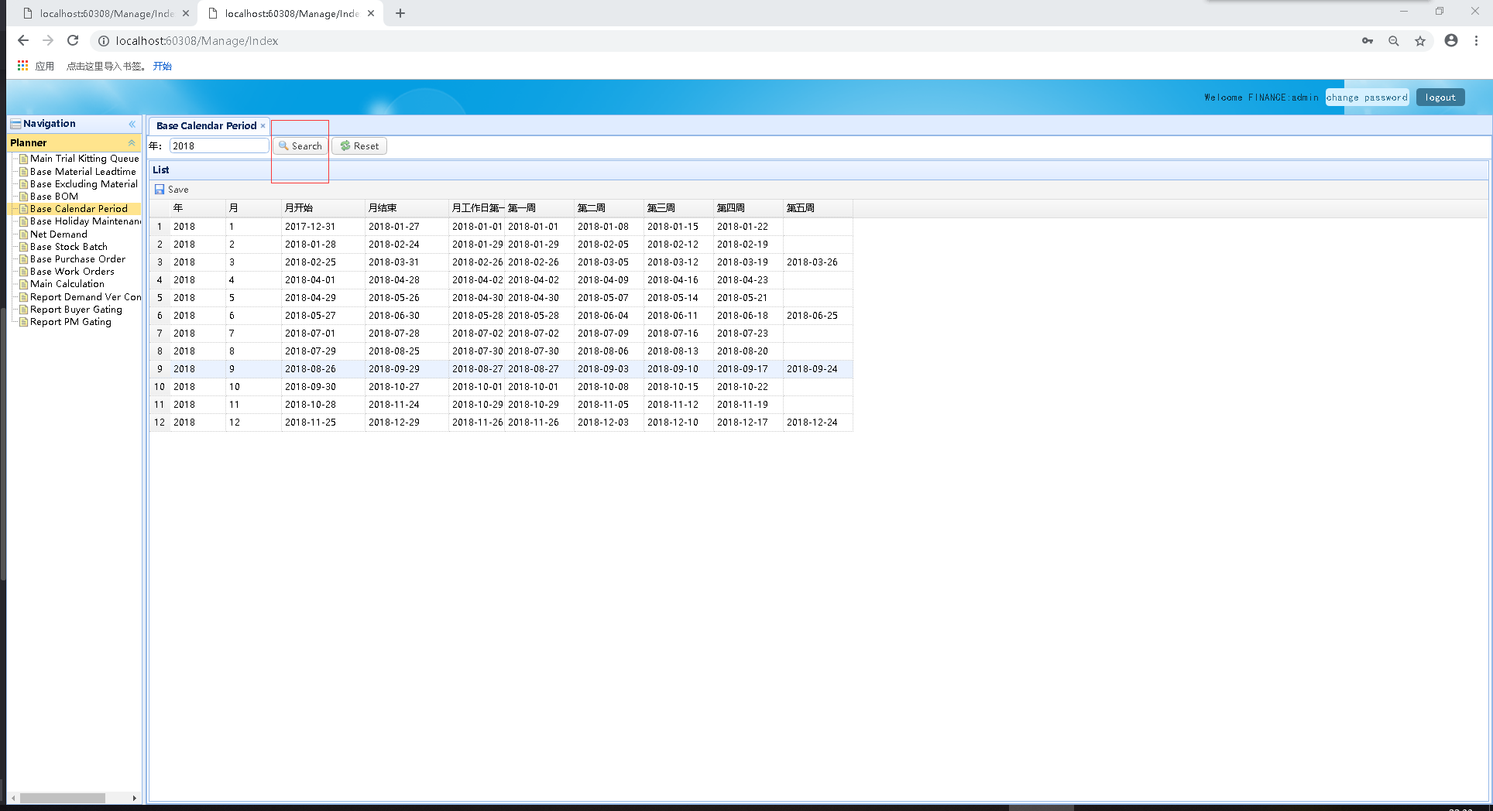
选择年份点击Search可查询当前年份工作日历信息

Save
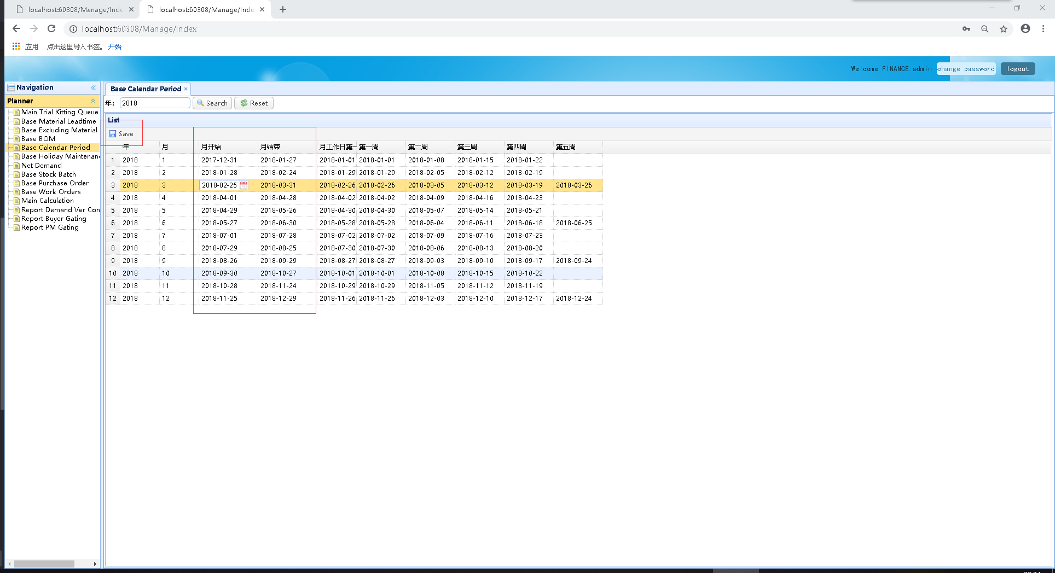
点击Save可保存修改过后的工作日历信息

Base Holiday Maintenance

Search
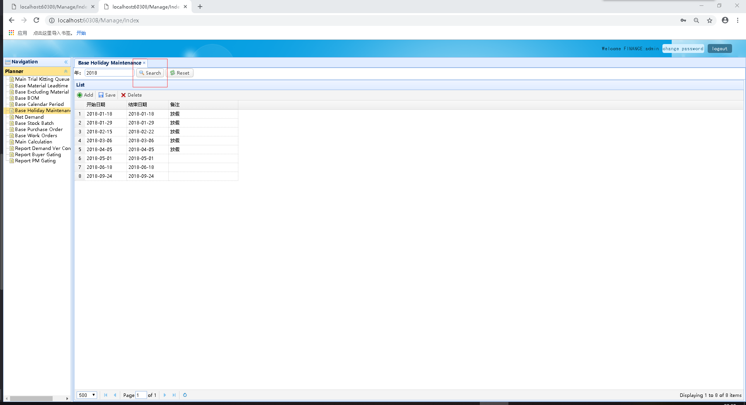
选择年份点击Search可查询当前年份休息日

Save
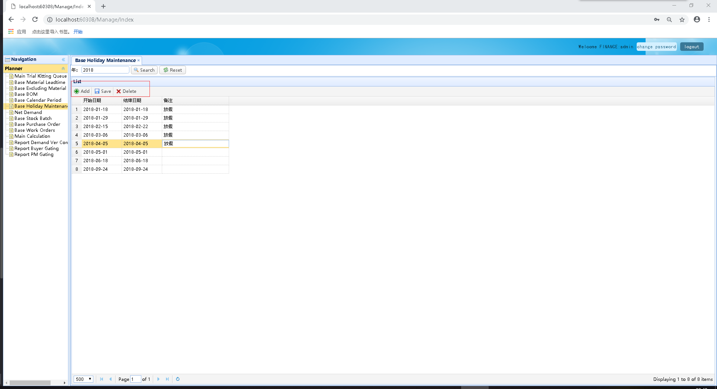
点击Save可保存修改过后的休息日

Net Demand

Search
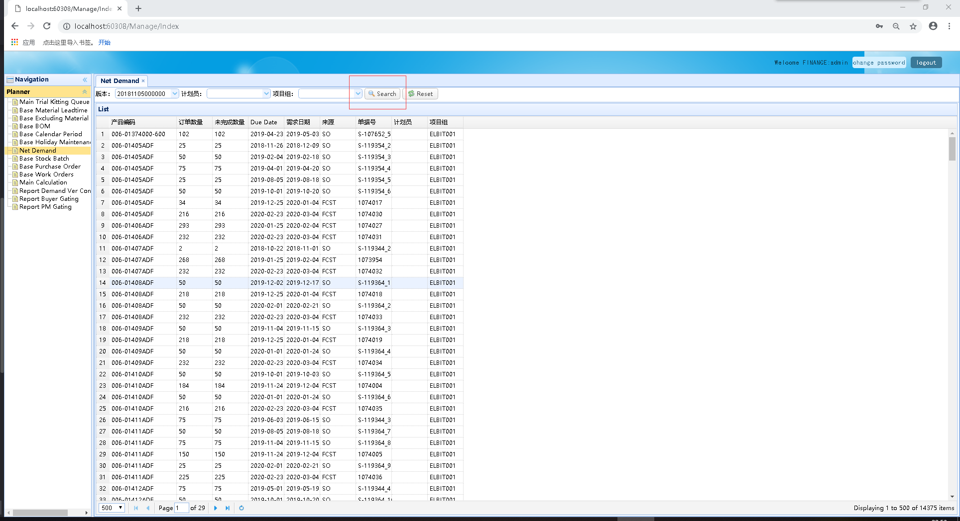
选择版本、计划员、项目组点击Search可查询物料周期信息

Base Stock Batch

Search
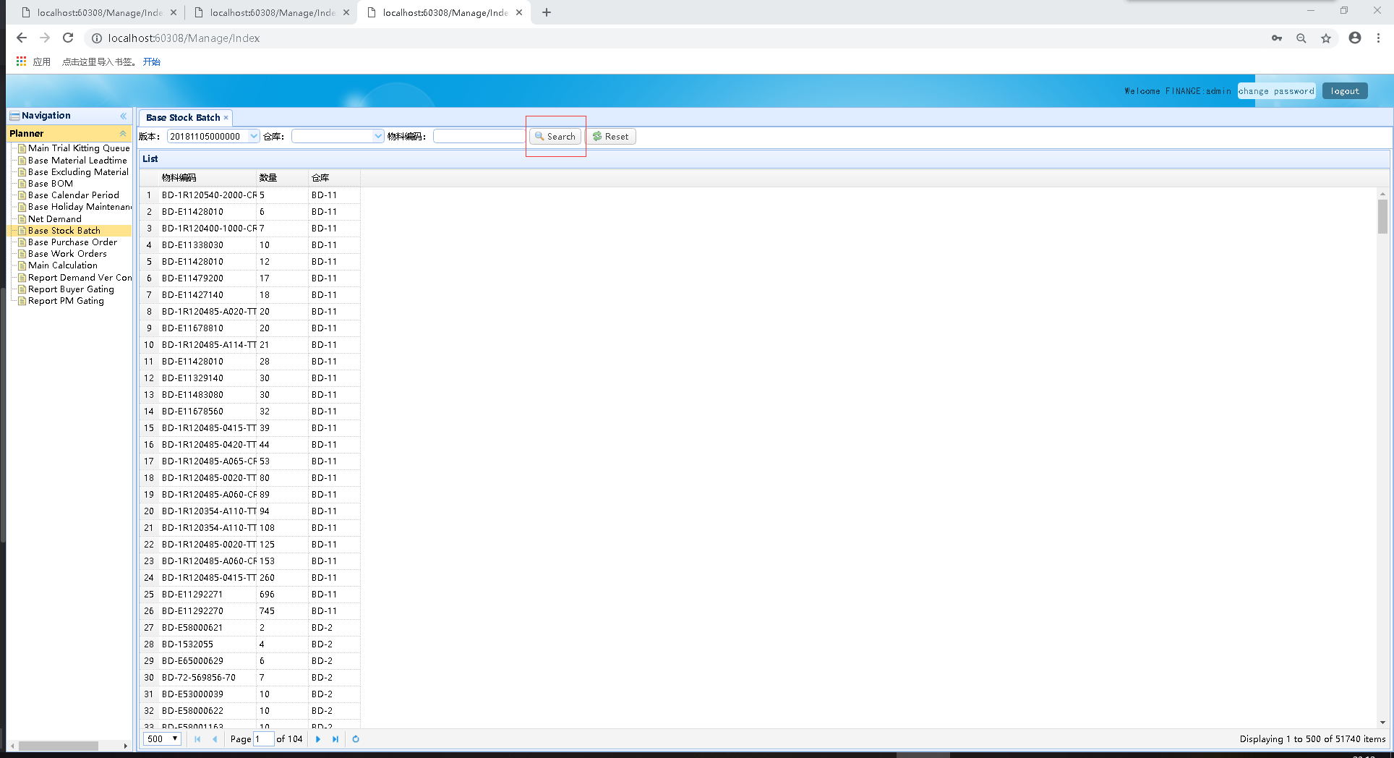
选择版本、仓库、物料编码点击Search可查询库存信息

Base Purchase Order

Search
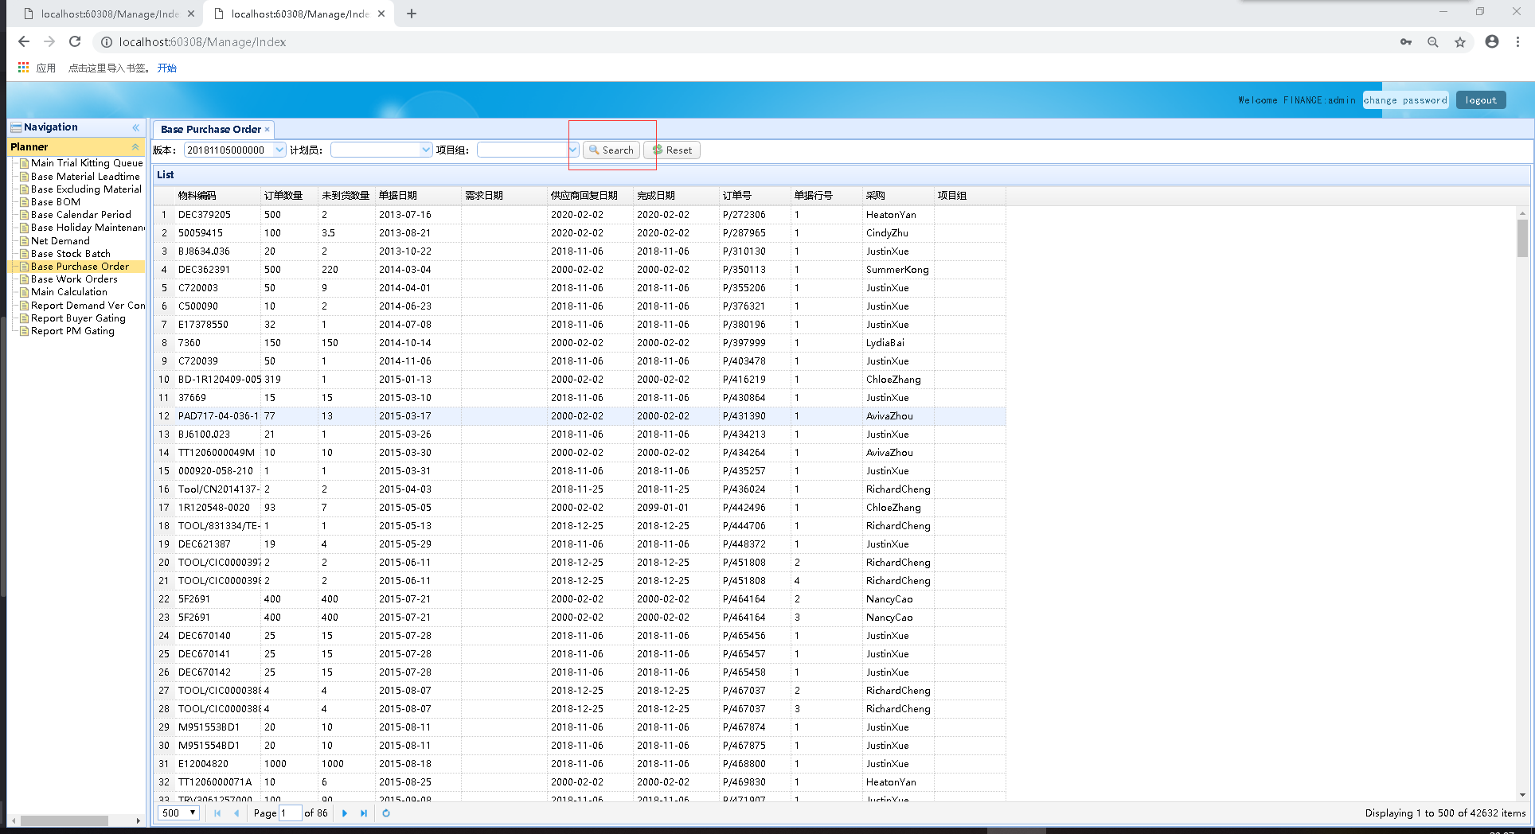
选择版本、计划员、项目组点击Search可查询采购信息

Base Work Orders

Search
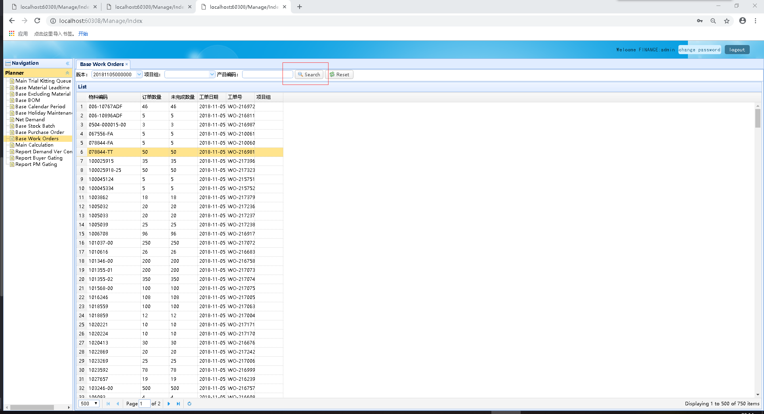
选择版本、项目组、产品编码点击Search可查询工单信息

Main Calculation

Search
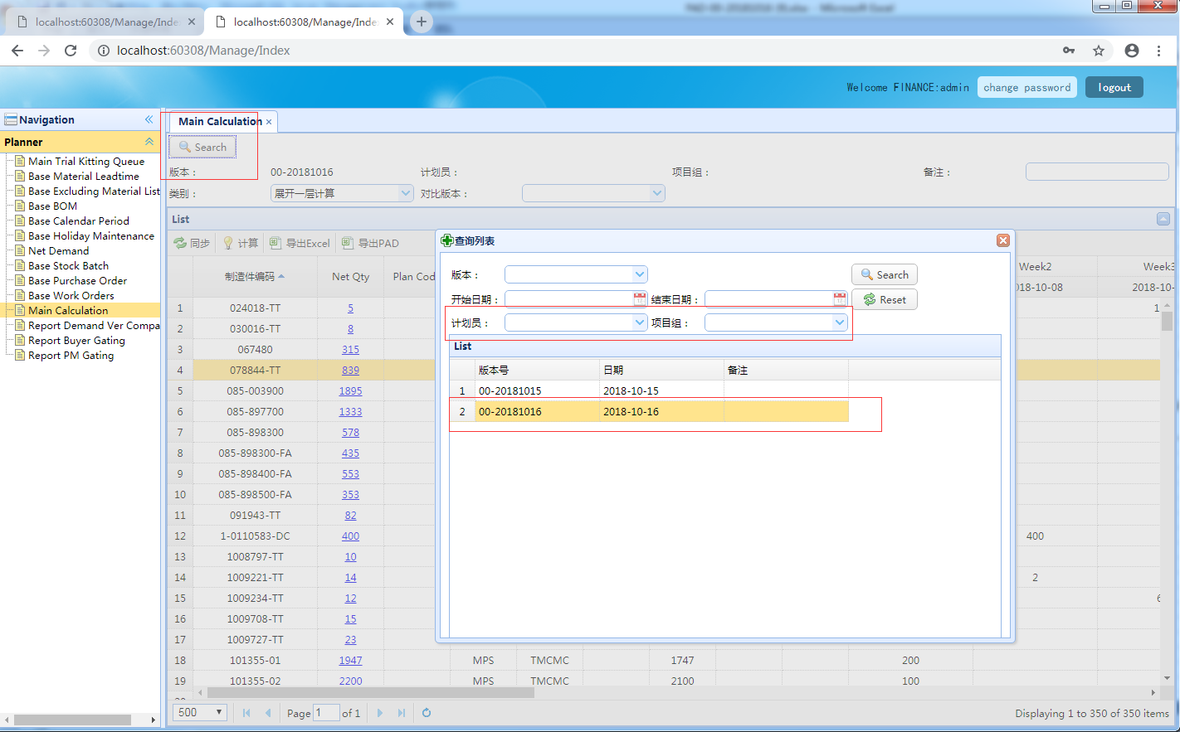
点击Search弹出查询页面，选择查询条件，查出结果后双击行得到查询结果。
如查询需要加入计划员和项目查询条件，则选中后双击行返回查询。

调整计算内容
如需调整计算内容，可选择选择展开一层计算、上传数据完整计算、上传数据余量计算、按页面调整计算四种。
2.1按页面调整计算：选择按页面调整计算类别，在页面中调整数量后点击计算，即保存调整后内容
2.2按展开一层计算、上传数据完整计算、上传数据余量计算：选择类别后点击上传计划，弹出上传页面。选择需上传文件后点击开始导入，导入excel中调整内容。并且如选择上传数据余量计算必须选择对比版本。
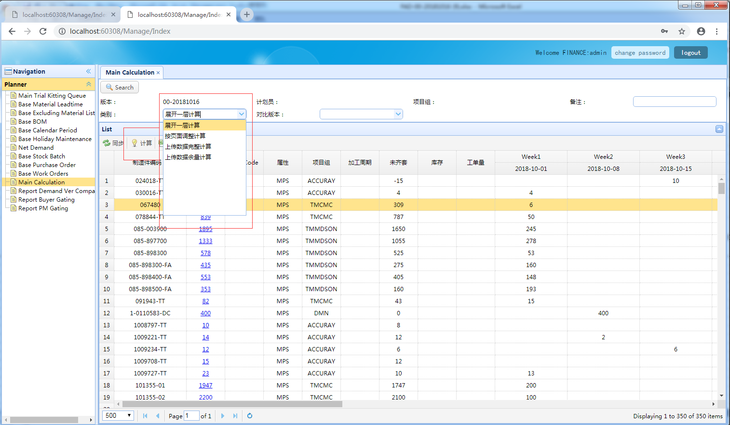
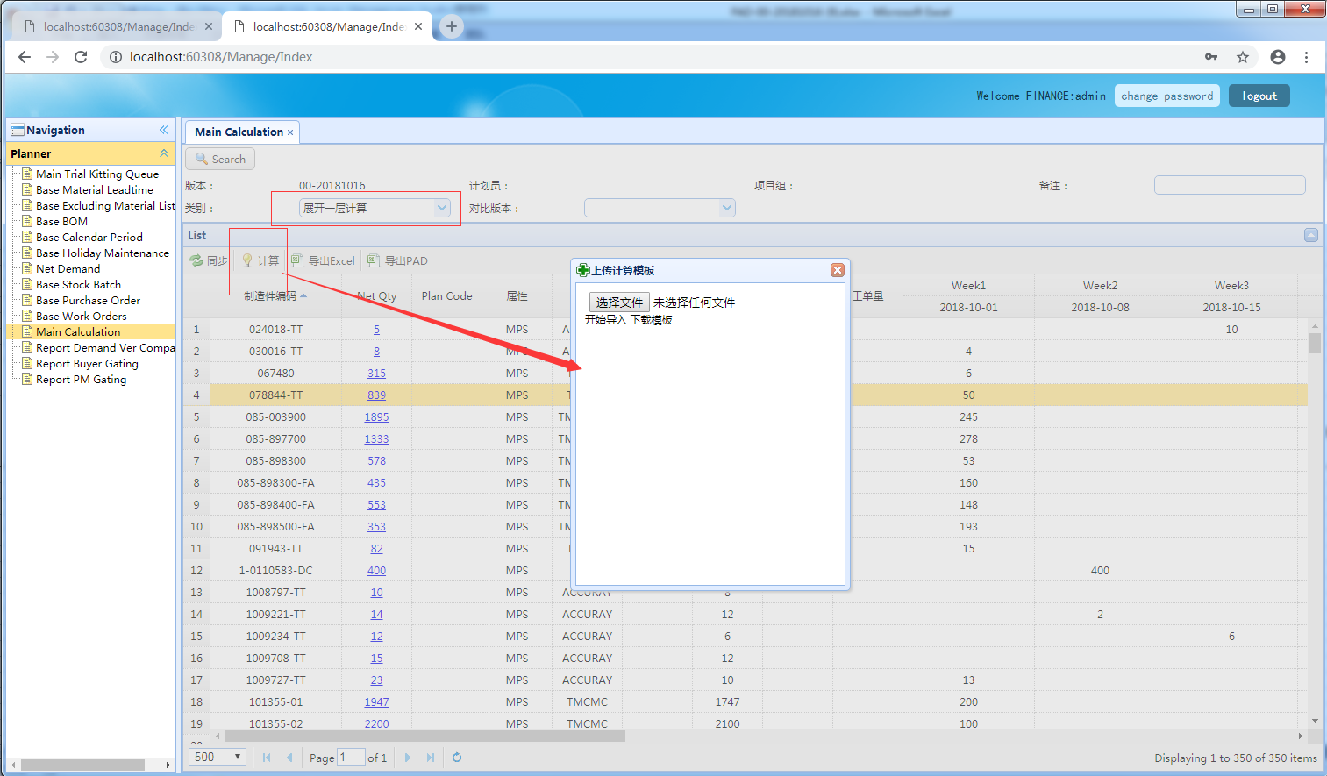

显示Net Qty明细
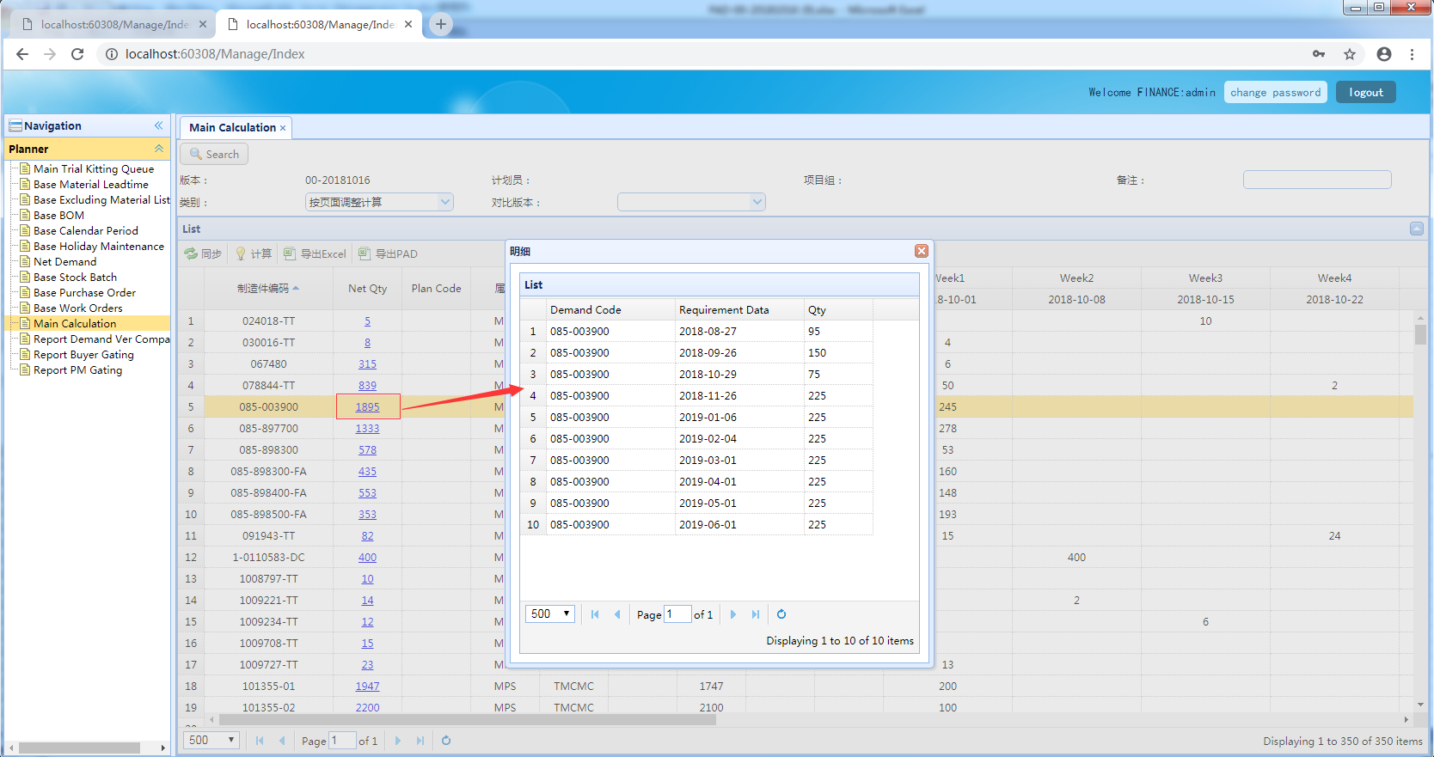
点击Net Qty显示明细

导出EXCEL
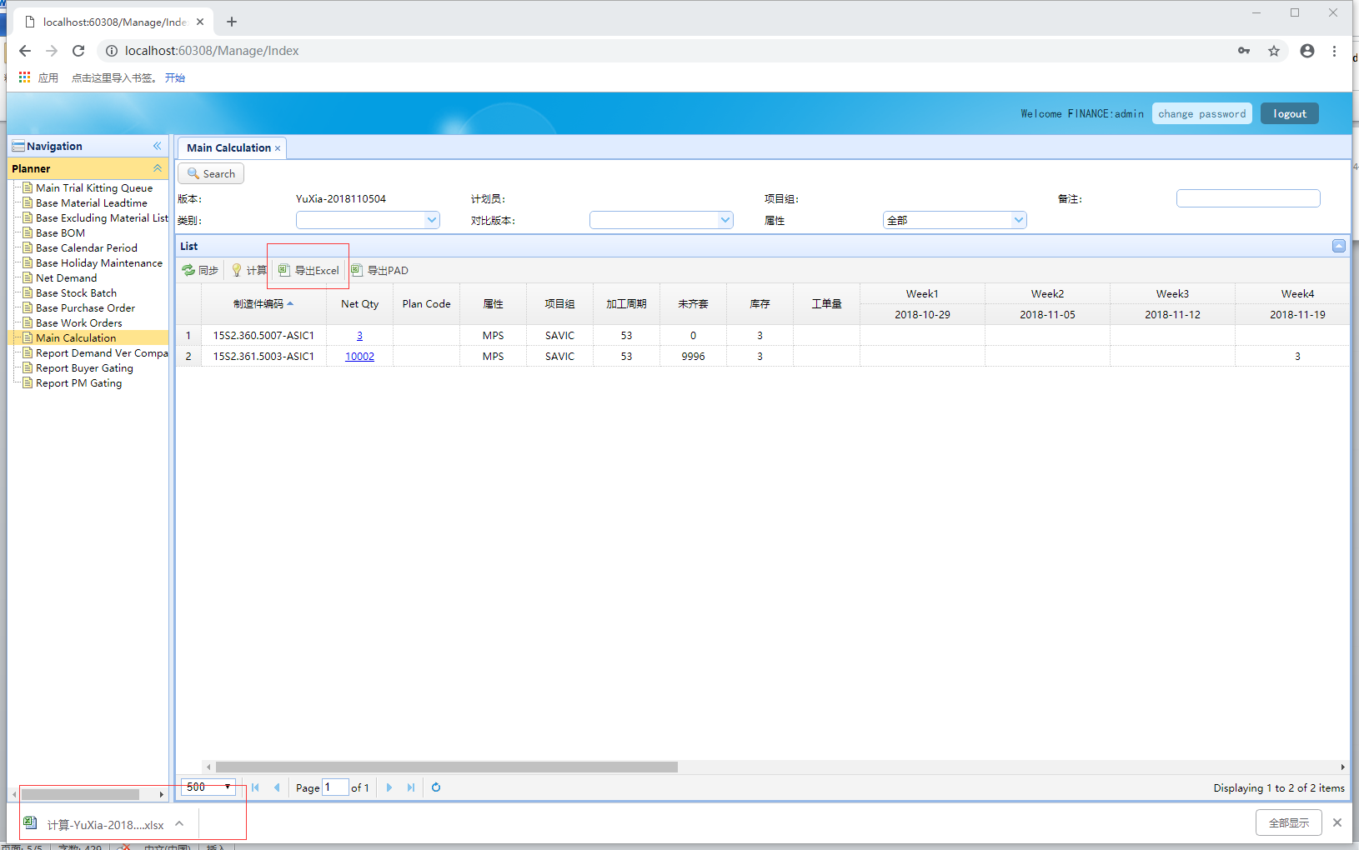

导出PAD
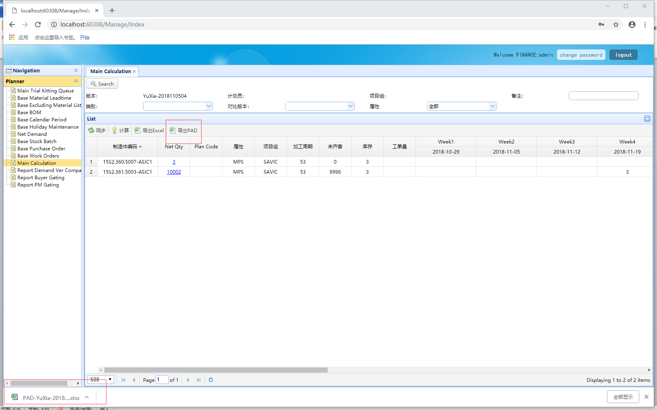

同步
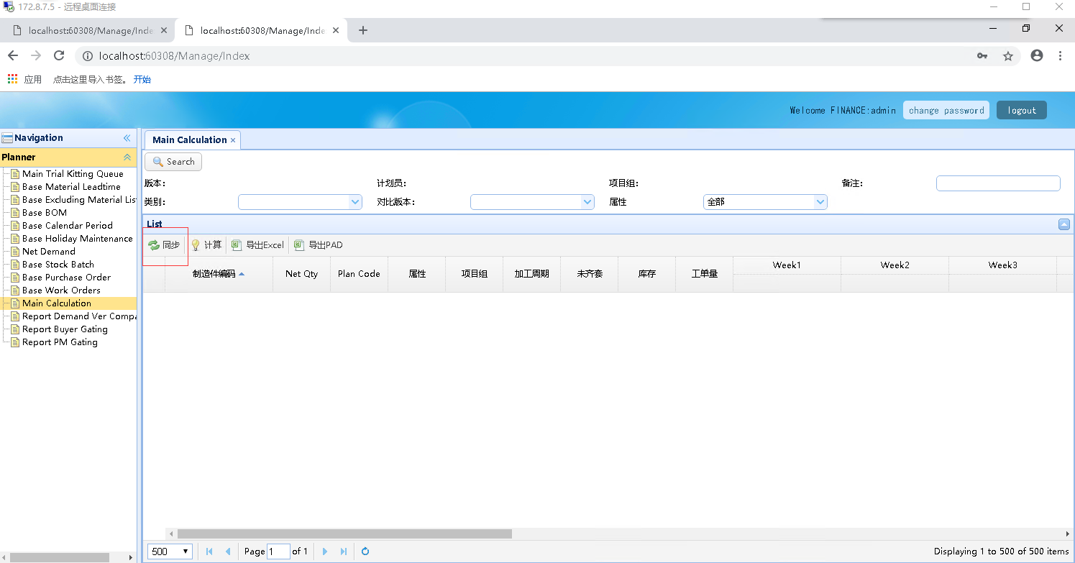点击发送同步信息同步基础档案

Report Demand Ver Comparing

Search
选择时间区间、版本号、计划员、项目组，可对比版本信息
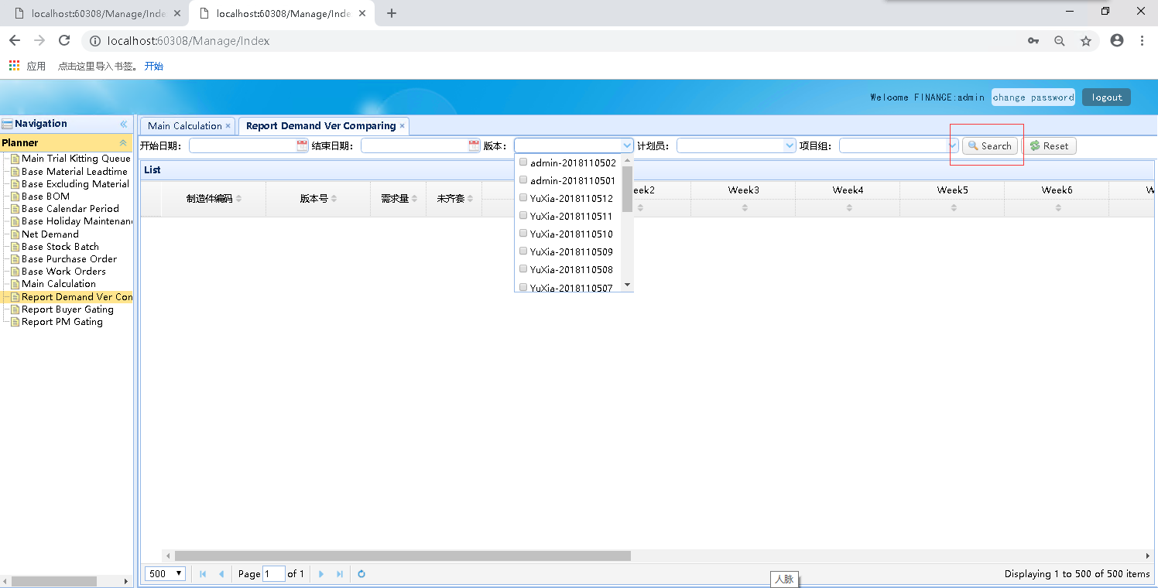

Report Buyer Gating

Report PM Gating

